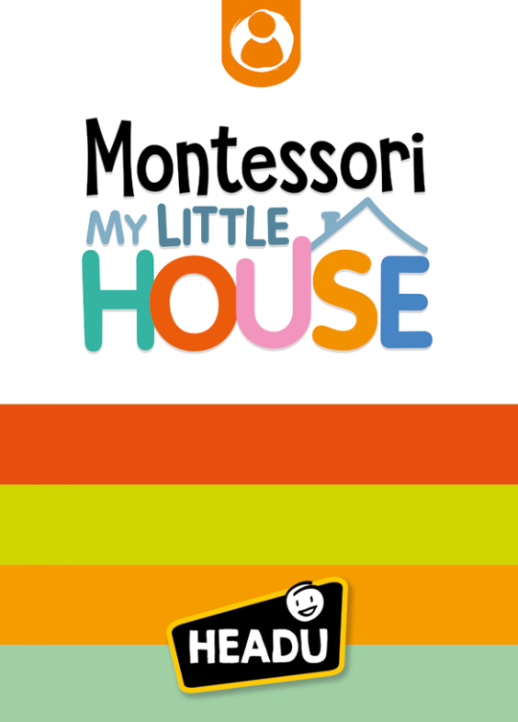
Hra MŮJ MONTESSORI DOMEČEK je učební pomůcka pro rozvoj samostatnosti, sebedůvěry a sebeúcty. Je inspirována teoriemi Marie Montessoriové, podle nichž musí být hra příjemná, konstruktivní a spontánní, aby děti rozvíjely řadu schopností a dovedností, jako je osobní identita, kreativita, intuice, důvtip, pozornost, logické myšlení, jazyk a sociální vztahy.

Pro koho je hra určená
Hra je určená pro děti ve věku dva až pět let. V této fázi růstu je důležité rozvíjet zájem o svět kolem nich a zvídavost, protože každé dítě má neuvěřitelný potenciál.

Obsah hry
Kartičky s obrázky místností v domě: kuchyň, obývací pokoj, koupelna, ložnice, terasa, půda. 30 různých tvarů znázorňujících předměty, které se v místnosti nacházejí (pět pro každou místnost).

Postav dům
Děti bude bavit skládání šesti skládaček místností a přiřazování 30 předmětů do jednotlivých místností a jejich přesouvání a budování velkého domu. Mohou si hrát samy nebo mohou rozdělovat předměty do kategorií podle jednotlivých místností, do kterých patří.

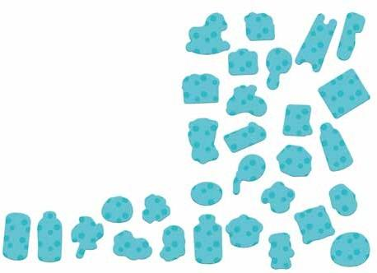
Bingo místností
Tuto hru hrají minimálně dva a maximálně šest hráčů.
Každé dítě si zvolí kartu místnosti a položí ji před sebe na stůl. 30 tvarovaných kartiček s předměty se zamíchá a rozloží obrázkem dolů na hrací plochu. Děti jedno po druhém obrací kartičky předmětů. Pokud předmět patří do jejich místnosti, vyhrají ho a položí ho do místnosti, pokud ne, vrátí kartičku obrázkem dolů na hrací plochu. Vyhrává dítě, které jako první doplní všech pět předmětů do karty místnosti.

Najdi vetřelce
Tuto hru hrají dvě dvojice dětí.
Do krabice vložte čtyři předměty z jedné místnosti a jednoho vetřelce. Jeden hráč z dvojice musí běžet ke krabici, najít vetřelce a pak běžet zpátky a dát ho svému spoluhráči, který musí nahlas říct název vetřelce. Vyhrává dvojice, která to zvládne jako první.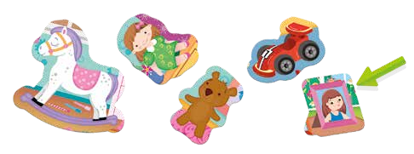

Najdi tvar
Tuto hru hrají dvě dvojice dětí.
Do krabice vložte 30 tvarovaných kartiček předmětů. Dospělý řekne počáteční písmeno předmětu, který mají děti najít. Jeden hráč z každé dvojice musí běžet ke krabici, najít předmět a pak běžet zpátky a dát ho svému spoluhráči, který musí nahlas říct název předmětu. Vyhrává dvojice, která to zvládne jako první.

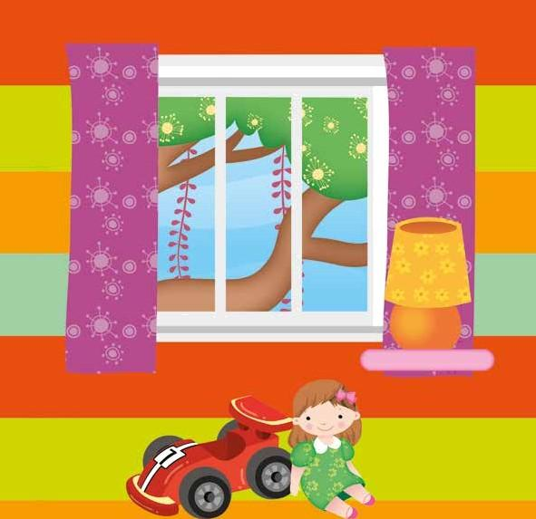
Celoživotní hraní, celoživotní učení!

